**МИНИСТЕРСТВО ОБРАЗОВАНИЯ И НАУКИ РОССИЙСКОЙ ФЕДЕРАЦИИ**

Федеральное ГОСУДАРСТВЕННОЕ бюджетное ОБРАЗОВАТЕЛЬНОЕ УЧРЕЖДЕНИЕ ВЫСШЕГО ПРОФЕССИОНАЛЬНОГО ОБРАЗОВАНИЯ

«ПОВОЛЖСКИЙ ГОСУДАРСТВЕННЫЙ ТЕХНОЛОГИЧЕСКИЙ УНИВЕРСИТЕТ»

Факультет информатики и вычислительной техники

Кафедра ИиСП

**Курсовая работа**

**по дисциплине «Тестирование программного обеспечения»**

**Тестирование сайта evrikahotel.ru**

Выполнила:

студентка группы ПС-31

факультета Информатики

и Вычислительной Техники

специальности «Программная инженерия»

Морозова М.А.

Проверил:

Адеркин А.В.

г. Йошкар-Ола

2018

**Содержание**

1. Тест-план………………………..………………………………..…….….3
2. Тест-кейсы…………………………………………………….……….…12
3. Чек-листы……………………………………………………..……….…14
4. Найденные ошибки…………………………………………………...…16
5. Юзабилити………………………………………………………….……18
6. Нагрузочное тестирование………….…………………………………..19
7. Автоматизированное тестирование……………………………….……21
8. «Битые» ссылки……………………………………………….…………22

1. Тест-план

История изменений

|  |  |  |  |
| --- | --- | --- | --- |
| **Дата** | **Версия** | **Описание** | **Автор** |
| 23/04/18 | 1.0 |  | Морозова М.А. |
|  |  |  |  |
|  |  |  |  |
|  |  |  |  |

План тестирования

# Введение

## Назначение

Данный план тестирования для evrikahotel.ru разрабатывается для достижения следующих целей:

• Определить, какие проектные документы и компоненты системы должны быть протестированы

• Перечислить рекомендуемые требования для тестирования (высокоуровневые).

• Порекомендовать и описать стратегии тестирования.

• Определить необходимые ресурсы, даты, затраты.

• Перечислить выходные документы для тестирования (отчеты, списки ошибок, рекомендации)

## Описание проекта

Тестируемый объект – сайт evrikahotel.ru. Главная задача – привлечь посетителей в отель. Люди могут забронировать номер, получить приглашение от отеля для получения визы. Для них предоставлены услуги: парковка, кафе, трансфер, возможность забронировать сауну, конференц-зал и т.д..

## Объем тестирования

Виды тестирования

* Тестирование функций
* Тестирование в режиме бизнес-цикла
* Тестирование юзабилити
* Тестирование интерфейса
* Тестирование локализации
* Тестирование производительности
* Конфигурационное тестирование

Будет протестировано отображение сайта в различных версиях (мобильная, полная), при уменьшении окна браузера. Проверка отображения элементов. Работа сайта на разных языках. Тестирование интерфейса, тестирование навигации. Проверка бронирования номеров. Результаты тестирования будут записаны в отчет по тестированию.

Требования для тестирования

* Функции
* Режим бизнес-цикла
* Юзабилити
* Локализация
* Интерфейс
* Производительность
* Конфигурация

# Стратегия тестирования.

## Виды тестирования

### Тестирование функций

Тестирование функций системы должно фокусироваться на тех требованиях к системе, которые основываются на вариантах использования, бизнес-функциях, бизнес-правилах. Тестирование проводится методом черного ящика через пользовательский интерфейс.

|  |  |
| --- | --- |
| Цели тестирования: | Удостовериться, что функциональность работает так, как запланировано, в том числе ввод, обработка, вывод информации. |
| Методы: | Выполнить каждый сценарий как на валидных, так и невалидных входных данных (позитивные и негативные тесты). • На валидных данных получается ожидаемый результат.  • На невалидных данных появляется соответствующее сообщение об ошибке.  • Каждое бизнес-правило применено корректно. |
| Критериизавершения: | • Все запланированные тесты выполнены.  • Все найденные дефекты назначены соответствующим ЛПР |

### Тестирование в режиме бизнес-цикла

Тестирование бизнес-цикла должно эмулировать все те действия, которые обычно выполняются в рамках проекта в течение определенного времени. Этот отрезок времени должен быть определен.

Пользователь заходит на сайт. Он хочет забронировать номер. Выбирает дату, номер (учитывая удобства, количество человек).

|  |  |
| --- | --- |
| Цели тестирования: | Удостовериться, что все тестируемые и фоновые процессы работают в соответствии с бизнес-моделями и расписанием. |
| Методы: | Тестирование эмулирует несколько бизнес-циклов:  • Тесты для проверки функций должны быть изменены таким образом, чтобы каждая тестируемая функция выполнялась несколько раз, эмулируя работу с системой нескольких пользователей.  • Функции, зависящие от дат или временных промежутков, должны быть проверены как на валидных, так и на невалидных датах.  • Тестирование должно проводиться на валидных и невалидных входных данных:  • При тестировании на валидных данных должен быть ожидаемый результат.  • При тестировании на невалидных данных ситуации должны корректно обрабатываться и должно появляться соответствующее сообщение об ошибке. |
| Критерии завершения: | • Все запланированные тесты выполнены.  • Все найденные дефекты назначены на ЛПР |

### Тестирование юзабилити

|  |  |
| --- | --- |
| Цели тестирования: | Определить, удобен ли сайт для его предполагаемого применения |
| Методы: | • Тестирование движения пользователя по сайту  • Время на выполнение запроса |
| Критерии завершения: | • Все запланированные тесты выполнены.  • Все найденные дефекты назначены на ЛПР |

### Тестирование локализации

|  |  |
| --- | --- |
| Цели тестирования: | Определить, корректно ли работает сайт при смене языка |
| Методы: | Тестирование версии английского языка  • Переход по ссылкам  • Бронь номера |
| Критерии завершения: | • Все запланированные тесты выполнены.  • Все найденные дефекты назначены на ЛПР |

### Тестирование интерфейса

Тестирование пользовательского интерфейса проверяет взаимодействие пользователя с системой. Цель тестирования – удостовериться, что интерфейс предоставляет доступ ко всем функциям, и внешний вид приложения соответствует принятым стандартам в компании и в индустрии.

|  |  |
| --- | --- |
| Цели тестирования: | Необходимо проверить:  • Навигация соответствует бизнес-правилам и требованиям, доступны несколько способов навигации (мышь, горячие клавиши) • Все объекты пользовательского интерфейса соответствуют общепринятым стандартам |
| Методы: | Создать сценарии, которые проверяют навигацию по окнам или страницам. Создать тесты, проверяющие состояния объектов на экране. Создать тесты для проверки соответствия всех элементов стандартам. |
| Критерии завершения: | Каждое окно/страница проверены на соответствие требованиям, внутренним и внешним стандартам. |
| Особые замечания: | Особое внимание обратить на нестандартные объекты пользовательского интерфейса. |

### Тестирование производительности

Профилирование производительности представляет собой тест производительности, в котором время отклика, скорости транзакций и другие требования, чувствительные ко времени измеряются и оцениваются. Цель состоит в том, чтобы проверить, что требования к производительности были достигнуты. Профилирование производительности реализуется и выполняется, чтобы профилировать и настроить производительность цели теста поведения как функция условий, такие как аппаратные конфигурации или рабочая нагрузка.

|  |  |
| --- | --- |
| Цели тестирования: | Проверьте поведение производительности для определенных операций или деловых функций при следующих условиях:   * нормальная ожидаемая рабочая нагрузка |
| Методы: | • Используйте тесты, разработанные для проверки функций или бизнес-цикла  • Увеличьте количество различных операций или количество повторений каждой из операций.  • Тестовые скрипты должны запускаться на одной системе и повторяться для нескольких клиентов |
| Критерии завершения: | • Одна операция или один пользователь: Успешное завершение теста без сбоев и в установленное время.  • Несколько операций или пользователей: Успешное завершение теста без сбоев в установленное время. |
| Особые замечания: | Тестирование производительности должны выполняться на выделенной машине или в выделенном времени. Это позволяет полностью контролировать и точное измерение. |

### 

### 3.1.7 Конфигурационное тестирование

Конфигурационное тестирование проверяет работоспособность тестируемой системы на различном аппаратном и программном обеспечении.

|  |  |
| --- | --- |
| Цели тестирования: | Проверить, что тестируемая система работает корректно на всех поддерживаемых аппаратных и программных окружениях. |
| Методы: | • Используйте сценарии функционального тестирования.  • Проверка на браузерах (Google Chrome, Mozilla Firefox, Internet Explorer).  • Проверка на устройствах (ноутбук, смартфон)  • Проверка на разрешениях (стандартные разрешения для компьютеров и телефонов 1024×768px, 568×320px) |
| Критерии завершения: | Для каждой комбинации тестируемого ПО и нетестирумого окружения сценарии функционального тестирования должны проходить корректно, без ошибок. |
| Особые замечания: | • Дополнительное ПО не требуется  • Сторонние приложения не используются |

### 

## Инструменты

Следующие инструментальные средства были использованы при тестировании данного проекта:

|  |  |  |  |
| --- | --- | --- | --- |
|  | Инструмент | Разработчик | Версия |
| Управление тестированием | Redmine |  |  |
| Система учета ошибок | Redmine |  |  |
| Автоматизация функционального тестирования | Selenium |  |  |
| Автоматизация тестирования производительности | jMeter |  |  |
| Управление проектом | Redmine |  |  |

# 

# Ресурсы

## Роли

В таблице представлены роли, участвующие в тестировании проекта.

|  |  |  |
| --- | --- | --- |
| Человеческие ресурсы | | |
| Сотрудник | Рекомендованное количество ресурсов  (количество человек на полный рабочий день) | Описание |
| Тестировщик | 1 | Написание тестовой документации  Проектирование  Выполнение тестов  Анализ результатов  Составление отчетов  Автоматизация |

## Система

Системные ресурсы, необходимые для тестирования проекта.

|  |  |
| --- | --- |
| Системные ресурсы | |
| Ресурс | Название / Тип |
| Сервер | <http://evrikahotel.ru> |
| Клиентский компьютер тестировщика | [HP](http://zoom.cnews.ru/goods_card/item/237004/acer-aspire-e3-111-c5sw) , Windows 10. Процессор: AMD A8-7410 APU with AMD Radeon R5 Graphics 2.20GHz. Тип системы 64-разрядная операционная система, процессор x64 |
| —Требования к оборудованию | Micromax Canvas Spark Q380. Процессор:ARM Cortex-A7, 1300 МГц, 4 ядра. Операционная система Android 5.0.2 |

# Ключевые даты

|  |  |  |  |
| --- | --- | --- | --- |
| **Задача** | **Продолжительность** | **Начало** | **Завершение** |
| Составление плана тестирования | 2 дня | 15.02.2017 | 28.02.2017 |
| Проектирование тестов | 2 дня | 28.02.2017 | 07.03.2017 |
| Разработка тестов | 2 день | 07.03.2017 | 15.03.2017 |
| Выполнение тестов | 3 дня | 15.03.2017 | 10.04.2017 |
| Анализ результатов и составление отчетов | 1 день | 10.04.2017 | 20.04.2017 |

# Поставляемые документы

По завершению тестирования будут предоставлены: тест-план, тест-кейсы, чек-листы, отчеты об ошибках (список ошибок в трекере), отчеты по тестированию.

## Отчеты по тестированию

Производительности, интерфейса, юзабилити, конфигурации, функций, режим бизнес-цикла, автоматизированному, локализации.

## Отчеты по найденным дефектам

Список найденных проблем, приоритет, статус.

2. Тест-кейсы

|  |  |  |  |
| --- | --- | --- | --- |
| **Test case** | **Действия** | **Ожидаемый результат** | **Фактический результат** |
| Бронирование номера с корректной датой | Зайти на главную страницу | Произведен поиск номера. Отображаются все возможные варианты номеров | Произведен поиск номера. Отображаются все возможные варианты номеров |
| Ввести дату заезда |
| Ввести дату выезда |
| Нажать "Найти номер" |
| Бронирование номера с некорректной датой | Зайти на главную страницу | Даты в прошлом не доступны для выбора | Ввести неверную дату нельзя. Она неактивна |
| Раскрыть список дата заезда |
| Раскрыть список дата отъезда |
| Бронирование номера с выбранным номером | Зайти на главную страницу | Переход к заполнению личных данных | Переход к заполнению личных данных |
| Нажать «Найти номер» |
| Ввести выбранный номер |
| Нажать «Забронировать» |
| Бронирование номера без выбранного номера | Зайти на главную страницу | Предупреждение об ошибке, перехода к вводу личной информации нет | Предупреждение об ошибке, перехода к вводу личной информации нет |
| Нажать «Найти номер» |
| Нажать «Забронировать» |
| Бронирование номера с корректными личными данными | Зайти на главную страницу | Переход к оплате заказа. Ошибок нет | Переход к оплате заказа. Ошибок нет |
| Нажать «Найти номер» |
| Ввести выбранный номер |
| Нажать «Забронировать» |
| Ввести контактное лицо, телефон, e-mail |
| Нажать «Продолжить» |
| Выбрать номер |
| Выбрать трансфер Ж/Д вокзал – гостиница. |
| Выбрать Ж/Д вокзал, ввести время прибытия, номер поезда и вагона буквами |
| Нажать "Продолжить" |
| Бронирование номера с некорректными личными данными | Зайти на главную страницу | Сообщение об ошибке с указанием неправильно заполненных полей, поля остаются заполненными | Сообщение об ошибке с указанием неправильно заполненных полей, поля остаются заполненными, но ошибки в вводе отчества цифрами и несуществующий e-mail проходят проверку |
| Нажать «Найти номер» |
| Ввести выбранный номер |
| Нажать «Забронировать» |
| Ввести контактное лицо цифрами, телефон буквами, e-mail не существующий |
| Нажать «Продолжить» |
|  |
|  |
|  |
|  |

**3. Чек-листы**

|  |  |  |  |  |
| --- | --- | --- | --- | --- |
| **Check List** | **Chrome** | **Firefox** | **IE11** | **комментарий** |
| **Тестирование интерфейса** | | | | |
| Расположение элементов в подвале сайта |  |  |  | Не происходит наложения элементов друг на друга ("Погода в Йошкар-Оле" накладывается на адрес) |
|
|
|
|
| Масштабируемость информации на сайте |  |  |  | Содержимое на странице уменьшается, видны все элементы |
|  |  |  |
|  |  |  |
|  |  |  |
| **Мобильная версия** |  |  |  |  |
| Отображение карты |  |  |  | Карта отображается |
|  |  |  |  |  |
| Наложение элементов друг на друга |  |  |  | Нет переноса текста адреса на следующую строку, он выходит за пределы своего блока |
|  |  |  |
|  |  |  |
| Бронирование номера |  |  |  | Форма заказа обрезается по правому краю |
|  |  |  |
|  |  |  |
| **Тестирование локализации** | |  |  |  |
| Логотип в иностранных версиях |  |  |  | В шапке сайта нет локализованного логотипа |
|  |  |  |
| Версия на финском |  |  |  | Много элементов не переведено с русского языка(«Широкий спектр услуг», «Благоустроенная территория», «Удобное расположение», «Специальные предложения», отзывы на главной странице, вкладка «Политика конфиденциальности») |
|  |  |  |
|  |  |  |
| Версия на английском |  |  |  | Некоторые элементы не переведены с русского языка(политика конфиденциальности, отзывы) |
|  |  |  |
| Бронирование на финском и получение визы |  |  |  | Бронирование и получение визы на английском языке вместо финского |
|  |  |  |
|  |  |  |

|  |  |  |  |  |
| --- | --- | --- | --- | --- |
| **Check List** | **full screen 1366 * 768** | **768 * 1024** | **320 * 568** | **комментарий** |
| **Тестирование интерфейса** | | | | |
| Расположение элементов в подвале сайта |  |  |  | Наложение элементов друг на друга ("Погода в Йошкар-Оле" накладывается на адрес) |
|
|
|
|
| Масштабируемость информации на сайте |  |  |  | Содержимое на странице уменьшается, видны все элементы |
|  |  |  |
|  |  |  |
|  |  |  |
| **Мобильная версия** |  |  |  |  |
| Отображение карты |  |  |  | Карта отображается |
| Заказ визы |  |  |  | Форма заказа обрезается по правому краю |
|  |  |  |
| Наложение элементов друг на друга |  |  |  | Нет переноса текста адреса на следующую строку, он выходит за пределы своего блока |
|  |  |  |
|  |  |  |
| Бронирование номера |  |  |  | Форма заказа обрезается по правому краю |
|  |  |  |
|  |  |  |
| **Тестирование локализации** | |  |  |  |
| Логотип в иностранных версиях |  |  |  | В шапке сайта нет локализованного логотипа |
|  |  |  |
| Версия на финском |  |  |  | Много элементов не переведено с русского языка(преимущества гостиницы, политика конфиденциальности, "о гостинице", вкладка "Главное", карта) |
|  |  |  |
|  |  |  |
| Версия на английском |  |  |  | Некоторые элементы не переведены с русского языка(политика конфиденциальности, "о гостинице") |
|  |  |  |
| Бронирование на финском и получение визы |  |  |  | Бронирование и получение визы на английском языке вместо финского |
|  |  |  |
|  |  |  |

**4. Найденные ошибки**

|  |  |  |  |
| --- | --- | --- | --- |
| Баг | Сценарий | Ожидаемый результат | Фактический результат |
| Ошибка при переходе по ссылке погоды | 1. Заходим на главную страницу сайта | Переходить никуда не надо, погода отображается на странице | Переходить никуда не надо, погода отображается на странице |
| 2. Спуститься в подвал страницы |
| 3. Нажимаем на элемент «погода в Йошкар-Оле» |
| Разный уровень расположения элементов | 1. Заходим на главную страницу сайта | Выравнивание по верхнему краю рубрики фотоальбома и вкладки «фотоальбом» | Разный уровень рубрики фотоальбома и вкладки «фотоальбом» |
| 2. Переходим на вкладку «о гостинице» |
| 3. Спускаемся до фотоальбома |
| Объединены две вкладки в выпадающем меню на одной странице | 1. Заходим на главную страницу сайта | Переход на другую страницу с фотоальбомом | Спуск до фотоальбома во вкладке «о гостинице» |
| 2. Наводим на вкладку "о гостинице" |
| 3. Переходим в вкладку «фотоальбом» |
| Отзывы при загрузке страницы не в своих границах | 1. Заходим на главную страницу сайта | Отзывы загружаются без наложения на другой блок | При загрузке отзывы не накладываются на блок «благодарности» |
| 2. В выпадающем меню «о гостинице» выбираем вкладку «гостевая книга» |
| Не локализован логотип в иностранных версиях | 1. Заходим на главную страницу сайта | Присутствие локализованного логотипа для каждой версии сайта | В шапке сайта нет локализованного логотипа |
| 2. Переходим на финскую/английскую версию |
| Не переведена вкладка «Главная» в финской версии | 1. Открыть сайт в финской версии | Вкладка «Главное» переведена на финский | Вкладка не полностью переведена на финский |
| Не переведены преимущества гостиницы на финский | 1. Заходим на главную страницу сайта | Вся страница на финском | Преимущества отеля на русском языке |
| 2. Спускаемся вниз до преимуществ |
| Сроки действия акций истекли, но акции не удалены | 1. Заходим на главную страницу сайта | Акции соответствуют времени проведения | Акции закончены 01.07.2016 |
| 2. В выпадающем меню «о гостинице» выбираем вкладку «Акции» |
| 3. Нажимаем на «Подробнее» у акций «каждые 10 сутки в подарок!» или «сауна в подарок!» |
| Недостаточная локализация на финском языке | 1. Заходим на главную страницу сайта | Контент сайта на финском | Русский текст в финском локализации и бронирование на английском |
| 2. в выпадающем меню «о гостинице» Нажимаем на вкладку «о гостинице»/ «политика конфиденциальности» |
|
| В английской версии политика конфиденциальности на русском | 1. Заходим на главную страницу сайта | Текст на английском | Текст на русском |
| 2. В выпадающем меню «о гостинице» Нажимаем на вкладку «политика конфиденциальности» |
| В английской версии не работает элемент с погодой | 1. Заходим на главную страницу сайта | Элемент с погодой работает | Элемент не загружается |
| 2. Спуститься в подвал страницы |
|  |  |  |  |
| При сужении страницы элементы накладываются друг на друга | 1. Заходим на главную страницу сайта | Элементы перемещаются, но не накладываются | Элементы перемещаются, но не накладываются |
| 2. Спуститься в подвал страницы |
|  |  |  |  |
| В мобильной версии сайта адрес гостиницы выходит из пределов блока | 1. Заходим на главную страницу сайта | Если адрес не помещается, переносится на другую строку | Название улицы вылезает за пределы блока |

**5. Юзабилити**

|  |  |  |  |  |
| --- | --- | --- | --- | --- |
| **Название** | **Шаги** | **Ожидаемый результат** | **Фактический результат** | **Комментарии** |
| Поиск номера | 1. Зайти на главную страницу | Кнопка "Найти номер" ярко выделена, бросается в глаза, облегчает поиск. | Кнопка "Найти номер" ярко выделена, бросается в глаза, облегчает поиск. |  |
| 2. Выбрать дату |
| 3. Нажать "Найти номер" |
| Поиск акций и скидок | 1. Зайти на главную страницу | Кнопка "Акции" хорошо видна. Ее можно легко найти | Акции нужно искать в выпадающем меню, неочевидное местонахождение | Лучше отобразить "Акции", как и бронь номера, в шапку сайта |
| 2. Навести на вкладку "О гостинице" |
|
| 3. Нажать "Акции" |
| Просмотр местоположения гостиницы на карте | 1. Зайти на главную страницу | Просмотр карты. Ее можно масштабировать, передвигать | Карту нужно искать во вкладке "Контакты", представлена карта картинкой, которую нельзя масштабировать и передвигать | Стоит сделать ссылкой адрес в шапке сайта и карту представить как часть Яндекс карт или Google карт |
| 2. Нажать "Контакты" |
| Поиск спецпредложений | 1. Зайти на главную страницу | Понятное описание спецпредложений и групп гостей, которым они предоставляются | Понятное описание спецпредложений и групп гостей, которым они предоставляются |  |
| 2. Нажать "Спецпредложения" |
| Поиск услуг | 1. Зайти на главную страницу | Достаточное количество услуг. Указано время работы услуги. Есть контактные данные, услугу можно заказать через сайт. | Нет контактных данных, нельзя заказать услуги через сайт | Стоит добавить контактные данные для услуг |
| 3. Нажать "Услуги" |
| 4. Просмотреть возможные |

**6. Нагрузочное тестирование**

Тестирование проводилось для 100пользователей, время прогрева 30 секунд.

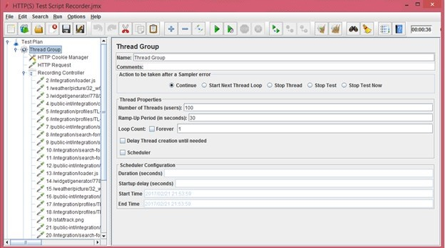

**GraphResults** отобразил результат в виде графика:

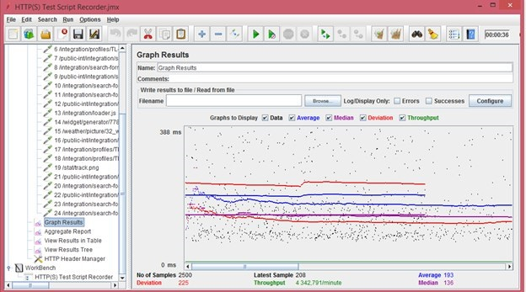

Значения предоставлены в миллисекундах.

Data — время отклика каждой отдельной единицы данных то есть каждого проверенного url.

Average — усредненное время отклика, объективный график изменения нагрузки.

Median — значение медианы (используется в статистике).

Deviation — погрешность, стандартное отклонение.

Throughput — пропускная способность выполняемых запросов.

Для работы достаточно значений Average и Throughput, которые отобразят нагрузку на веб-сервер и пропускную способность запросов. По графику выше видно, что время отклика примерно 350 мс и не растет, то есть, сервер нормально выдерживает нагрузку в 100 виртуальных пользователей.

**AggregateReport** отобразил статистику по каждому индивидуальному url отдельно.

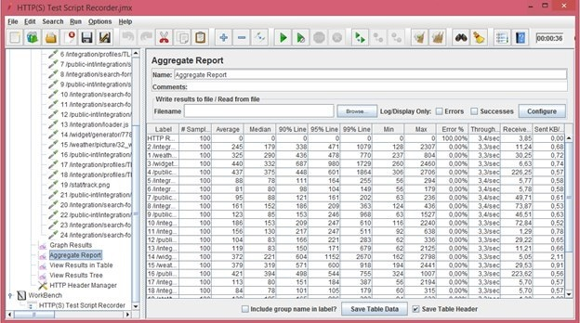

В столбце Average видим среднее время отклика. Чем оно больше — тем больше нагрузка на данный url.

**ViewResultinTable** отобразил результат в виде таблицы, здесь указано время, а также статус (успешно/не успешно).

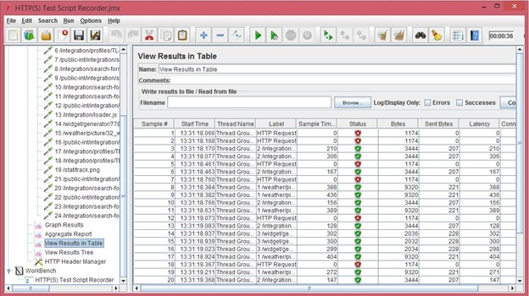

**ViewResultTree**

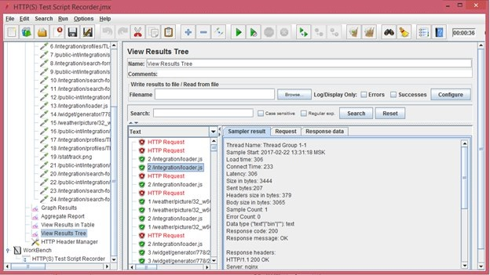

**7. Автоматизированное тестирование**

Автоматизированное тестирование проводилось в MozillaFirefoxс помощью SeleniumIDE 2.9.1.

Было проведено 6 тестов. Поиск номера, бронирование. Переход по вкладке «Номера и цены», просмотр стандартного номера. Просмотр карты. Получение визы.

Все тесты пройдены.

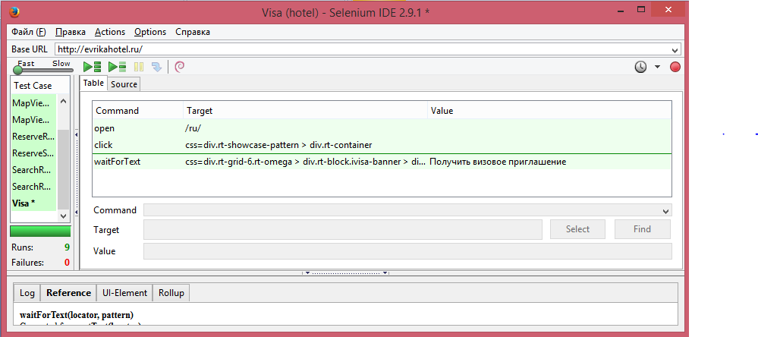

**8. «Битые» ссылки**

Из 789 найденных ссылок, 1 «битая»

<http://evrikahotel.ru/ru/javascript;> 404